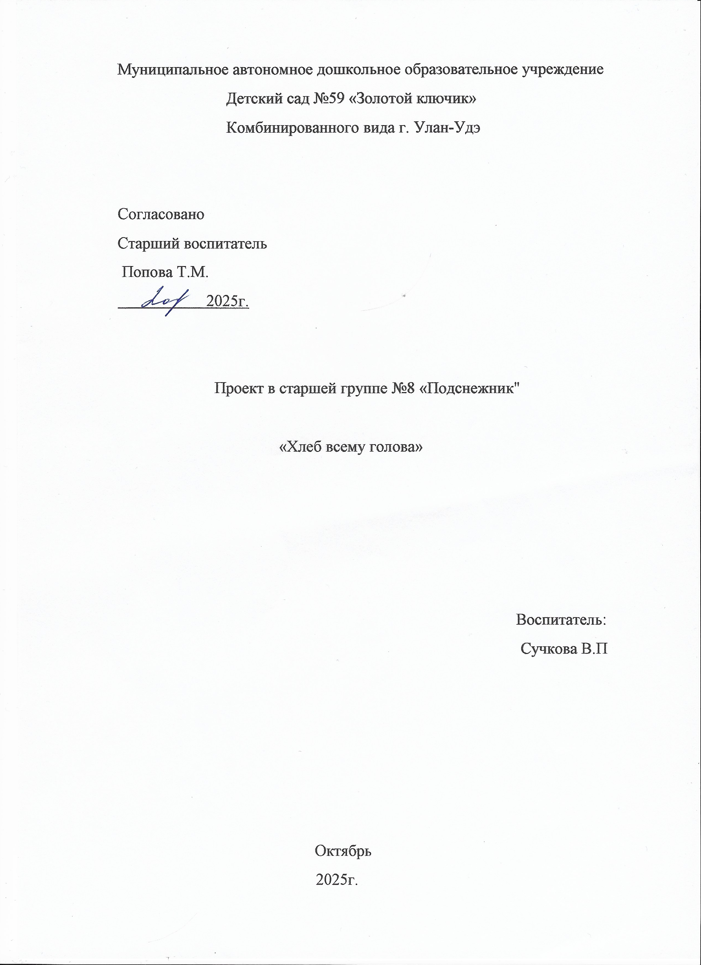

Участники проекта : воспитатели, дети старшей группы, родители.
Тип проекта : познавательно- исследовательский, краткосрочный
Вид проекта : групповой
Образовательные области:
• Социально - коммуникативное развитие
• Познавательное развитие
• Речевое развитие
• Художественно - эстетическое развитие
• Физическое развитие
Срок реализации: 1 месяц
Актуальность
Хлеб издревле высоко ценился и почитался людьми. На Руси он считался главным богатством. К хлебу народ всегда относился с благоговением, как к дару, спасающему от голода. По всему миру ни один прием пищи не начинается без хлеба. При этом современные дети часто не догадываются, какой долгий путь он проходит, чтобы попасть на стол, сколько труда нужно приложить людям, чтобы посеять, вырастить, а затем испечь хлеб. Дошкольники имеют неточные знания о хлебе и его полезных свойствах. Дети плохо употребляют в пищу хлеб, небрежно относятся к нему. Проект призван обратить внимание детей, какими усилиями появляется хлеб на нашем столе, воспитывать бережное отношение к хлебу.
Идея возникновения исследовательского проекта :
• Небрежное отношение детей к хлебу
• Отсутствие понимания ценности хлеба в жизни человека
В ходе дидактической игры "Что где растет?", у детей возникли вопросы: "Что такое злаковые растения? Как из них получается хлеб?"
Так была сформулирована проблема проекта : "Что мы знаем о хлебе? Кто его выращивает?"
Цель реализации проекта :
-систематизировать, обобщить и расширить представления детей о ходе процесса от рождения хлеба до поступления хлеба на стол.

-создание и обеспечение условий для развития познавательно – исследовательских способностей детей в процессе разработки и проведения детско-взрослого проекта «Хлеб - всему голова».
Задачи:
• Формирование знаний о многообразии злаковых культурах и хлебобулочных изделий
• Формировать представления о долгом пути хлеба от поля до стола
• Способствовать развитию детской любознательности.
• Развивать эстетическое отношение к окружающей действительности
• Обогащать словарь детей. Совершенствовать навыки связного высказывания.
• Развивать умение применять полученные знания в продуктивных видах деятельности.
• Побуждать к активным действиям совместной деятельности со взрослыми и детьми.
• Воспитывать бережное отношение к хлебу и труду людей, которые занимаются созданием хлебных изделий.
Предполагаемый результат:
1. Усвоение детьми необходимых знаний о производстве хлеба и хлебобулочных изделий.
2. Способствовать воспитанию у детей чувства уважения к нелёгкому труду людей, выращивающих хлеб.
3. Вовлечение родителей в педагогический процесс.
ПЛАН РЕАЛИЗАЦИИ
• Беседа о хлебе (предварительная, о имеющихся знаний у детей о значении хлеба)
• Заучивание тематических стихов, пословиц, поговорок, чтение рассказов,
• Познавательное занятие «Путешествие в страну хлеба»;
• Организация досуга «Отгадай загадку на вкус»
• Экспериментирование :
«Что получиться, если смешать воду, муку и соль»
• Просмотр презентации «Откуда хлеб пришел»
• Подбор книг по теме в книжном уголке.
• Экскурсия для детей средней группы «Все о хлебе» проводится детьми старшей группы
РЕАЛИЗАЦИЯ ПРОЕКТА
1 этап – подготовительный.
Подбор художественной литературы для чтения и заучивания стихов.
Разработка конспекта занятия «Путешествие в страну хлеба»
Подбор иллюстративного материала, презентаций для реализации проекта.
Изготовление дидактической игры «Как испечь печенье», «Подбери часть»
Консультации для родителей : «Польза хлеба», «Хлеб для всех»
2этап- основной
Образовательная область
Методы и приемы
Познание Формировать представления о том пути, который проходит хлеб, чтобы появиться у нас на столе, о разнообразии хлебобулочных изделий.
Формировать и расширять представления о свойствах воды, муки и соли.
Знакомить детей со злаковыми культурами и что из него получают
Знакомить детей с историей хлеба, как раньше выращивали хлеб, развивать любознательность
Учить детей угадывать на вкус и называть виды хлебобулочных изделий умение отгадывать загадки
Развивать мышление, умение выстраивать логические цепочки. НОД «Путешествие в страну хлеба»
Презентация
«Откуда хлеб пришел»
Экспериментирование
«Что получится из муки, воды и соли»
Просмотр иллюстраций «Злаковые культуры»
«Как раньше хлеб растили», «Что где растёт?»
Познавательный досуг «Отгадай загадку на вкус»
Д/И «Что лишнее?» «Что сделано из муки?», «Назови профессии»
Коммуникация Изучение уровня представлений детей по теме. Воспитывать любовь и бережное отношение к хлебу, уважение к людям, выращивающим хлеб. Развивать память, умение пересказывать небольшие по содержанию тексты., воспитывать уважение к народному творчеству
Развивать интонационную выразительность. Развивать речь, логическое мышление. Предварительная беседа «Что мы знаем о хлебе»
Заучивание стихотворения (Я. Аким) «Хлеб ржаной», пословиц и поговорок о хлебе.
Пересказ рассказа
Я. Тайца «Все здесь»
Составление рассказа по картине «Уборка»
Словесная игра «Продолжи пословицу» «Кто, что делает»
Социализация Развивать социальные навыки: учитывать интересы партнера, отстаивать свое мнение, доказывать свою правоту, вызвать интерес к теме игры, закрепить знания о труде пекаря, о последовательности его действий; закрепление представлений о работе продавца, о многообразии х/б изделий, воспитывать любовь и бережное отношение к хлебу, уважение к людям, выращивающим хлеб. Сюжетно-ролевая игра «Пекарня», «Булочная», «Уборка урожая»
Строительная игра «Бункеры для зерна»
Гаражи для комбайнов и машин
Безопасность Какие нужно соблюдать взрослым правила при пользовании ножом, нужно ли брать его детям и почему
Наблюдение за резкой хлеба
Здоровье Рассказать о пользе хлеба. Беседа «Чем полезен хлеб»
Художественное творчество Учить рисовать хлебный колосок, закреплять умение рисовать красками; Учить симметричному вырезыванию, составлять коллективную работу; закреплять умение лепить (скатывание, раскатывание, соединение деталей) передавая характерные особенности формы и цвета того или иного хлебного изделия (для с-р игры «Булочная», развивать творческие способности Рисование на тему: «Золотистый колосок»

Коллективная аппликация на тему «Хлебное поле»
Лепка: «Хлебные изделия»
труд Познакомить детей с работой повара и процессом замешивания теста, вызвать интерес и уважение к труду взрослых
Продолжать учить детей конструировать из бумаги, выполнять работу в определённой последовательности, опираясь на образец и схему.
Художественная литература поддержать интерес к чтению художественной литературы, развивать умение находить в тексте ответы на заранее поставленные вопросы.
Укр. н. с. «Колосок»,
Р. н. с «Круть и Верть»,
Пришвин М. М
«Легкий хлеб».
Н. Самкова «О хлебе»
А. Мусатова «Откуда хлеб пришел»
рассказа Ю. Ванаг «Хлеборобы»,
Г. Юрминой «Комбайнер», Л. Вороновой «На дальнем поле»,
Физическая культура упражнять в умении быстро двигаться по сигналу, развивать интерес к играм-соревнованиям, развивать ловкость и быстроту, упражнять в умении давать ответ на вопрос взрослого соответствующим движением, сравнивать и классифицировать предметы по определенному признаку (сделаны из муки)
Развивать мелкую моторику
П/и «Мышеловка»
«Кто быстрее перевезет зерно на элеватор»
«Хлопай-топай»-
«Каравай»
Пальчиковая гимнастика «Пекарь» «Ладушки»
«Мельница.» «Колосок»
Выложи из счетных палочек
Музыка Развивать певческие навыки в процессе разучивания новой песни, умение слушать музыкальное, произведение. обогащать музыкальные впечатления в процессе восприятия музыкального произведения Аудиозапись песни Г. Струве «Моя Россия»,
Я. Френкеля «Русское поле»
народной песни «Блины» В. Арзуковой Ольга Воронец «Хлеб-всему голова»
3этап- заключительный
• Анализ и обобщение полученных знаний
Взаимодействие с родителями
• Заучивание с родителями пословиц и стихов
• Предложить принести семена злаковых культур для создания «Музея зерна».
• Предложить родителям составить фоторепортаж «Секреты семейной выпечки»
• Посетить отдел хлебобулочных изделий.
• Предложить воспользоваться сетью интернет для расширения знаний детей о многообразии сельскохозяйственной техники;
• Составить с детьми рассказа «О злаковых культурах» «Как раньше хлеб растили», «Путь хлеба».
Выводы
У детей повысился уровень знаний по данной теме. Они получили новые знания о производстве хлеба и хлебобулочных изделий, о людях разных профессий связанных с выращиванием и выпечкой хлеба, что труд их нужен, но очень труден. Полученные знания окажут большое влияние на формирование у детей навыков толерантного отношения к людям разных профессий.

Конспект НОД «Путешествие в страну хлеба»
Тема: «Путешествие в страну хлеба»
Цель: поближе познакомить детей с понятием - хлеб;
Задачи:
- дать представление о том, как хлеб пришел к нам на стол, какой путь проходит зерно, чтобы стать хлебом; с уважением относиться к людям, его выращивающим;
- закрепить знания детей о выращивании и выпекании хлеба, умение поддерживать беседу;
- воспитывать бережное отношение к хлебу, учить детей добру, дружбе, уважать старших, развивать речь, пополнять словарный запас.
Виды детской деятельности:
игровая, коммуникативная, познавательно-исследовательская, продуктивная.
Материалы и оборудование: папка иллюстраций, колоски, тарелка с мукой, карточки с изображением хлебобулочных изделий, готовые мукосольки, соленое тесто.
Предварительная работа: разучивание с детьми пословиц о хлебе; работа с соленым тестом.
Содержание организованной деятельности детей.
1. Организационный момент.
- Ребята, что вы сегодня ели на завтрак? (молочная каша, булка, чай). А вчера? (омлет, булка с маслом, кофе). А что было на обед? (борщ, вермишель с котлетой, компот, хлеб). Ребята, меню все время меняется, а какой продукт постоянно на столе и утром и вечером? Правильно, каждый день у нас на столе и в детском саду и дома хлеб. Ребята, а вы любите хлеб?
2. Беседа о хлебе
а) какой хлеб вы любите;
б) какой бывает хлеб;
в) из чего пекут хлеб;
г) как хлеб попадает к нам на стол;
Так вот, ребята, хлеб бывает разный, но он обязательно вкусный и полезный. Посмотрите какие в поле вырастают колоски и какая потом получается из них мука, а это тесто из которого пекут хлеб (дети подходят к столу, где разложен демонстрационный материал, воспитатель предлагает посмотреть и потрогать зерна, колоски и т. д.) .
Воспитатель спрашивает у детей их ощущения.
«Хочешь есть калачи – не сиди на печи», - гласит русская народная пословица.
«Дети, а какие вы еще знаете пословицы о хлебе?»
(воспитанники читают пословицы)
Педагог читает стихотворение Я. Дягутите «Каравай».
Вот лежит каравай
У меня на столе.
Черный хлеб на столе –
Нет вкусней на столе!
3. Упражнение на словообразование.
Цель: образование относительных прилагательных от слов «пшеница», «рожь» по образу и согласование их с существительными;
а). Поле на котором выращивают рожь – ржаное поле
б). Поле на котором выращивают пшеницу – пшеничное поле.
в). Хлеб из пшеницы – пшеничный хлеб.
г). Ласково назовите хлеб – хлебушек
д). Посуда где лежит или хранится хлеб – хлебница.
4. Физкультминутка (игра с движениями)
Привет, я – чайник
Большой и толстый
Вот моя ручка,
А вот мой носик
Если буду кипеть,
Я буду свистеть
С печки меня возьмешь,
Чаю себе нальешь.

5. Игра: «Узнай на вкус, узнай по запаху, угадай на ощупь»
На столе стоит поднос накрытый салфеткой дети должны на ощупь, на запах и на вкус угадать что находится под салфеткой.
6. Рефлексия (подведение итогов) .
- из чего пекут хлеб;
- какой хлеб вы любите, что из муки еще пекут;
- как нужно относиться к хлебу.
Консультация для родителей «Польза хлеба»
Рацион здорового человека сложно представить без хлеба. Этот ценный продукт содержит полный комплекс питательных веществ, необходимых для жизнедеятельности организма. Поэтому люди могут достаточно долго жить на хлебе и воде без существенного ущерба для здоровья.

Хлеб является важным источником ценного растительного белка и незаменимых аминокислот (лизин, метионин). При этом он содержит минимальное количество жиров (0,6-2,9%). Благодаря высокому содержанию растительной клетчатки этот продукт способствует пищеварению и очищает организм от шлаков. Особая ценность хлеба связана с присутствием витаминов PP и B, которые стимулируют обмен веществ, нормализуют обмен углеводов, улучшают работу нервной системы, ускоряют детский рост. Дефицит этих компонентов у взрослого человека замедляет процесс образования энергетических ресурсов, снижает интенсивность тканевого дыхания.
Хлеб богат полезными минеральными веществами и микроэлементами (калием, кальцием, магнием, натрием, фосфором, железом). В нем много триптофана, который стимулирует выработку серотонина, известного как "гормон хорошего настроения". Пожалуй, это единственный продукт питания, который даже в черством виде не теряет своих ценных свойств.
1. Хлеб из отрубей.
Отруби не добавляют хлебу энергетической ценности, поскольку выводятся из организма без переваривания. При этом они обеспечивают чувство сытости и выполняют функции своеобразного ”очистителя” желудочно-кишечного тракта.

2. Ржаной хлеб.
Это самый ценный вид выпечки. Для его приготовления используется ржаная мука самого грубого помола, в которой максимально сохранены питательные качества ржи. Чем грубее ржаной хлеб, тем он полезнее. Этот продукт улучшает пищеварение, усиливает перистальтику кишечника, способствует очищению организма от токсинов, нормализует вес. Ржаной хлеб менее калориен, так как содержит больше пищевых волокон и меньше крахмала.
3. Черный хлеб.
Этот хлеб является эффективным средством от малокровия. По сравнению с выпечкой из пшеничной муки он содержит вдвое больше калия, втрое больше магния и на 30% больше железа. Употребление хлебных изделий из темной муки снижает вероятность развития ишемической болезни сердца и других сердечнососудистых заболеваний.
4. Бездрожжевой хлеб.
Для приготовления этого продукта используется проращенное зерно на основе зерновой закваски. По сравнению с другими видами выпечки он содержит намного меньше сахара и жиров, поэтому может употребляться при сгонке веса. Бездрожжевой хлеб особенно полезен, если он приготовлен без сахара.
Хлеб превосходно сочетается с супами и овощными блюдами, молочными и кисломолочными продуктами. Употребление хлеба в сочетании с мясом вредит пищеварительному процессу, поскольку приводит к выделению высококислотного сока и приостановке процесса переваривания крахмалов.

Консультация для родителей «Хлеб для всех»
Замешивание теста и выпечка хлеба - это, пожалуй, самые древние химические процессы, известные человеку. В муке содержится 10% белков, 1,5% жиров, 70% углеводов (сахаров, крахмала, клетчатки, а так же магний, железо, калий и витамины В1, В2, РР. Кроме муки для приготовления теста и выпечки хлеба необходимы вода (или молоко) и дрожжи (или иные разрыхлители, а также соль, сахар, жиры.
Вы знаете, что утренняя еда определяет ваше душевное состояние на весь день? Завтрак – это заряд бодрости, витаминный удар, необходимая энергия. Завтракать нужно обязательно. Неправильный завтрак влияет на эмоциональный настрой: если через 2-3 часа после просыпа у вас портится настроение, это означает, что вы съели что-то не то. Или ничего не съели. Все видели, как выглядит классический завтрак американца или англичанина: подсушенный хлеб с тонким слоем масла и стакан свежевыжатого апельсинового сока. Наверняка кто-то подсмеивался над этим шаблоном. Этот завтрак – идеальное начало дня, полноценный заряд витаминами группы В. Витамин В – самый хитрый. Если его в организме будет мало, вы будете все больше впадать в апатию и вялость. К тому же витамины группы В дружески поддерживают и другие витамины, без них придет в упадок весь витаминный ассортимент. Итак: с утра едим хлеб. Подсушенный хлеб легче усваивается. Плюс – масло, плюс – апельсиновый сок, и суточная норма витамина В у вас в кармане.
Хлеб бывает белый и черный (ржаной). Белый хлеб пекут из очищенной муки, в процессе ее изготовления от зерен отделяются оболочки и зародыши (отруби). Поэтому белый хлеб хранится дольше (отруби быстро окисляются и портят муку) и имеет более однородный вкус. Считается, что он менее полезен, чем ржаной, ведь клетчатки в нем очень мало, как и прочих ценных веществ. К примеру, железа в ржаном хлебе в 4 раза больше, чем в белом. Еще такой неаппетитный факт: муку отбеливают хлоркой. Исследователи утверждают, что черный хлеб благотворно влияет на репродуктивную функцию, в народе бытовала поговорка «Ешь хлеб ржаной – не уснешь с женой». Тем не менее, не стоит преувеличивать ценность ржаных «кирпичей» : если у вас повышенная кислотность, гастрит или язва - употребляйте белый хлеб или сухари. Кстати, съедая 500 граммов белого хлеба в день, вы обеспечиваете себе суточную норму кальция на 17%, фосфора на 61, магния на 48 и железа на 70%.
Любой хлеб содержит аминокислоты – строители белков. Жира в хлебе очень мало (0,5-1,5%, в основном, он состоит из углеводов. Бывает, что хлеб обогащают добавками – семечками, сухофруктами, соей, все это очень полезно, но совсем не обязательно выбирать именно такой хлеб. Содержание оных семечек может быть невелико – чистая декорация.
Доброкачественный хлеб имеет чистую поверхность, без грубых трещин, корка его отстает от мякиша. Помните, в детстве мы покупали кирпичик хлеба, отрезали кусок для бутерброда и были недовольны, когда корка отставала. А ведь это был самый лучший хлеб. Немецкие исследователи выяснили, что хлебная корка является богатым источником антиоксидантов и дает гораздо больше пользы здоровью, чем остальная часть хлеба. Особенно полезны мелкие пресные булочки, их часто подают в столовых, в них много корки – и она хорошо пропекается.
Вернемся к теме завтрака. Кроме хлеба, существуют еще хлебобулочные изделия (сухари, сушки) и кондитерские. Так вот кондитерские изделия – печенье, пирожные и пр., оставьте для полдника. В большинстве кондитерских изделий с низким содержанием жира, приготовленных на кукурузном масле, присутствуют вредные кислоты и жиры, некоторые из которых могут сделать вас вялыми и раздражительными. Если уж очень хочется – употребите их, когда желудок уже более-менее привык к еде, а не только что проснулся и требует идеальной пищи. На обед вместе с горячим блюдом съешьте кусочек ржаного хлеба, он поможет пище усвоиться.
Хлеб должен быть :
* ровный, без трещин, надрывов;
* естественного цвета: для ржаных сортов – темно-коричневый, для булочных изделий – золотистый. Красная пузыристая или белесая корка получается при нарушении срока приготовления теста;
* без посторонних включений (особенно опасны черный нагар, окалины, которые содержат канцерогены и могут быть причиной онкологических заболеваний);
* без деформаций.
На этикетке обязательно указываются производитель и срок реализации продукции. У большинства хлебобулочных изделий это 24 часа, в упаковке – 48 часов.
Совет: выберите фирму, продукция которой вас в целом устраивает, старайтесь не покупать хлеб в сомнительных ларьках, принадлежащих неким ИП. К сожалению, производители, особенно мелкие, вовсю играют на популярности хлеба – это продукт, который всегда купят. В изготовлении используется некачественная мука, закупленная на выгодных условиях, тесто начиняют разрыхлителями, ароматизаторами, искусственной закваской и пр.
Дидактическая игра «Что сделано из муки?»
Задачи: развивать познавательный интерес, мышление, зрительное внимание.
Ход игры: дети отмечают фишками только те продукты питания, в состав которых входит мука.
Дидактическая игра «Назови профессии»
Задачи: Расширить представления детей о профессиях людей, занимающихся выращиванием и производством хлеба, расширять словарь.
Ход игры: педагог начинает предложение, дети заканчивают ( например: на комбайне работает … комбайнер; на мельнице работает … мукомол и т. д.)

